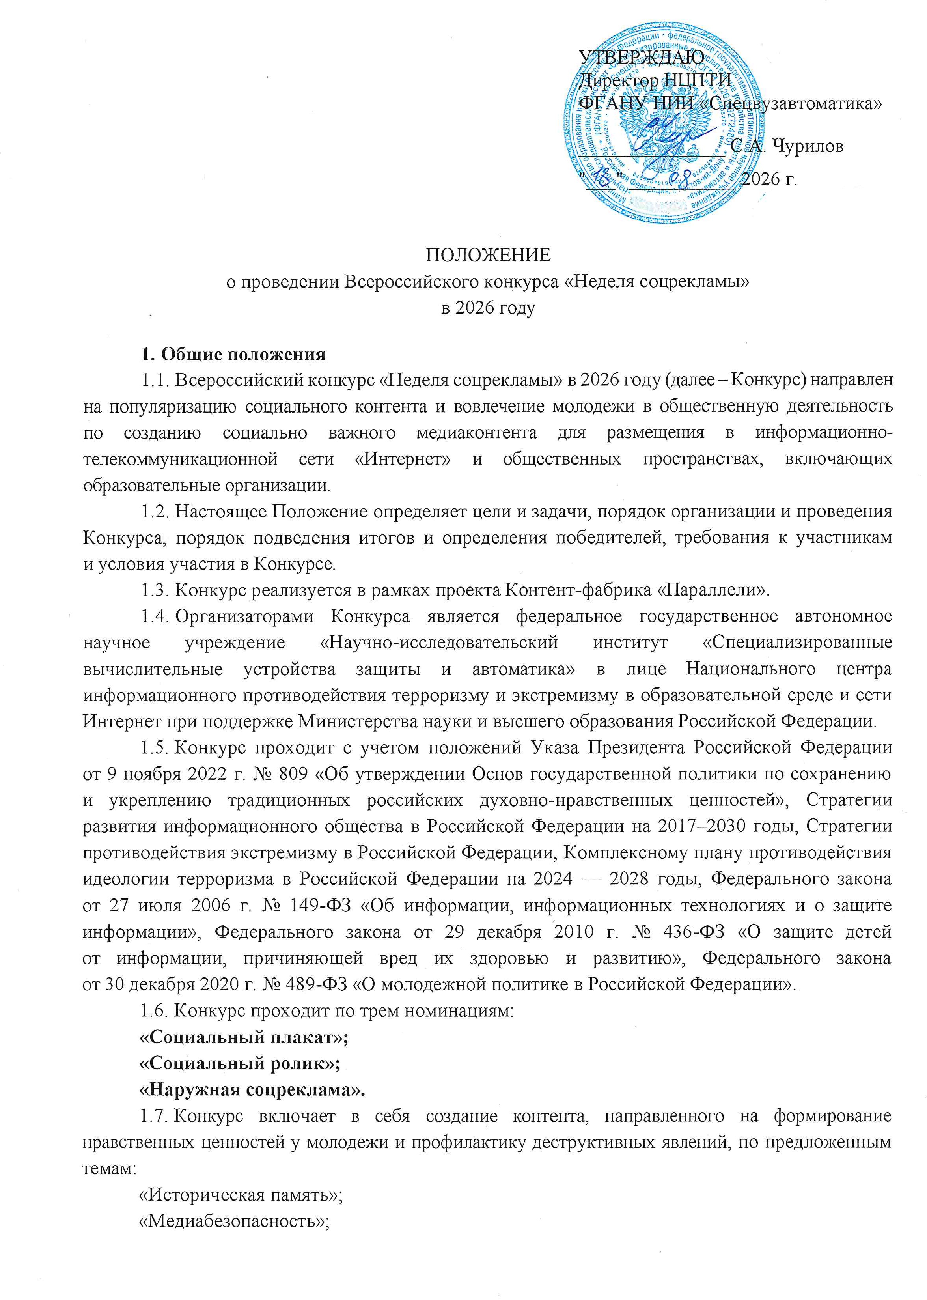


Документ зарегистрирован № МН-6/1939 от 21.08.2026 Бондарь В.С. (Минобр)

«Травля в интернете»;
«Вербовка в противоправную деятельность»;
«Вредные привычки»;
«Единство народов России»;
«Загрязнение окружающей среды»;
«Свободная тема», предполагающая затрагивание важных для жизни общества вопросов.
  - Цели Конкурса:
формирование у молодежи традиционных российских духовно-нравственных ценностей и устойчивости к деструктивным явлениям через создание социально ориентированного контента;
развитие универсальных компетенций молодежи в области создания контента;
популяризация позитивного, социально важного контента в цифровой и городской средах.
  - Задачи Конкурса:
укрепление творческих связей между молодежью, молодежными и образовательными организациями субъектов Российской Федерации;
повышение уровня исполнительского мастерства коллективов и индивидуальных исполнителей;
тиражирование социально важного контента в информационно-телекоммуникационной сети «Интернет» и на различных городских площадках.

Участники Конкурса
  - В Конкурсе могут принять участие физические лица – молодежь в возрасте от 16 до 35 лет, заявки на участие и содержание конкурсных работ которых отвечают требованиям настоящего Положения.
  - Участниками Конкурса считаются физические лица, чьи конкурсные работы были зарегистрированы на платформе Контент-фабрика «Параллели» в разделе «Неделя соцрекламы» (неделясоцрекламы.рф).
  - Условием участия в Конкурсе является предоставление участником Конкурса Организатору Конкурса согласия на обработку его персональных данных и согласия на обработку персональных данных, разрешенных для распространения, формы которых размещены на платформе Контент-фабрика «Параллели»:
  - Участник может подать не более одной заявки в каждой номинации под своим авторством.
  - При подаче заявки на участие в Конкурсе, подготовке и подаче конкурсной работы
участник обязан корректно заполнить формы в соответствии с требованиями, установленными в Приложении 1 к настоящему Положению.
  - В случае предоставления участником некорректно заполненной формы заявки либо подачи конкурсной работы, не соответствующей требованиям настоящего Положения, организатор Конкурса и (или) члены жюри вправе отклонить заявку и конкурсную работу без их дальнейшего рассмотрения.
  - К участию в Конкурсе не допускаются лица, включенные в Перечень организаций и физических лиц, в отношении которых имеются сведения об их причастности к экстремистской деятельности или терроризму, Единый реестр физических лиц, выполняющих функции иностранного агента, Перечень иностранных и международных организаций, деятельность которых признана нежелательной на территории Российской Федерации, а также лица, являющиеся участниками (членами, учредителями, руководителями) организаций, признанных

в установленном законодательством Российской Федерации порядке террористическими или экстремистскими.

Сроки проведения Конкурса в 2026 году
С 1 по 30 сентября (включительно) – прием конкурсных работ участников, модерация полученных работ на соответствие критериям Конкурса;
Не позднее 8 октября – публикация списка участников Конкурса, прошедших модерацию;
С 8 по 23 октября – оценка работ, опубликованных на сайте, членами жюри. Определение победителей и лауреатов в каждой номинации;
Не позднее 26 октября – подведение итогов Конкурса;
С 26 октября по 1 ноября – проведение акции по тиражированию работ победителей и лауреатов Конкурса.

Условия Конкурса
  - Условия (форматы, критерии оценки и другие требования) указаны в Приложении 1 к настоящему Положению, а также на платформе Контент-фабрика «Параллели» в разделе
«Неделя соцрекламы», в официальном сообществе социальной сети «ВКонтакте»
(VK.COM/PROEKT_PARALLELI) и мессенджере «Telegram» (T.ME/PROEKT_PARALLELI).
  - Предоставленные на Конкурс материалы не подлежат возврату и рецензированию.
  - Работы, поступившие после завершения срока приема конкурсных заявок, рассмотрению не подлежат.
  - Организаторы оставляют за собой право изменить сроки приема и оценки конкурсных работ, предварительно уведомив участников Конкурса.

Права и обязанности участников
  - Участники Конкурса гарантируют, что являются авторами представленных для участия в Конкурсе произведений (работ) и обладают исключительным правом на них, произведения не нарушают авторских, смежных и иных прав третьих лиц и не содержат элементов, оскорбляющих чье-либо достоинство или нарушающих законодательство Российской Федерации.
  - Участники Конкурса соглашаются на бесплатную публикацию (обнародование, публичный показ) своих работ (произведений) с указанием их имен (псевдонимов) Организаторами конкурса на платформе Конкурса и в официальных социальных сетях.
  - Победители и лауреаты Конкурса соглашаются на использование их имени, изображения и иных персональных данных в целях соблюдения информирования об их победе в Конкурсе.
  - Участникам не разрешается использовать любые формы агрессии, оскорбления, унижения, дискриминации, расизма и насилия. Все участники должны проявлять уважительное отношение друг к другу, соблюдать этические нормы и моральные принципы, а также не использовать ненормативную лексику.
  - Участник Конкурсного отбора вправе направить по адресу электронной почты festival@ncpti.ru запрос о разъяснениях Положений Конкурса, а также иных документов, размещенных на официальных ресурсах Конкурсы.

Права и обязанности Организатора Конкурса
  - Организаторы Конкурса не несут ответственности за содержание работ участников.

  - Организаторы Конкурса имеют право отказать участнику в участии в Конкурсе, если работа не соответствует критериям, описанным в Положении Конкурса и Приложении 1.
  - Организаторы Конкурса имеют право изменить условия конкурса в любое время и проинформировать участников, разместив информацию об изменениях на официальных ресурсах Конкурса.
  - Организатор оставляет за собой право вносить корректировки в конкурсную работу по согласованию с участником, в том числе корректировки в пунктуационно и орфографически неверные предложения.
  - Организатор конкурса осуществляет сбор конкурсных работ на платформе Контент-фабрика «Параллели», проверяет полученные конкурсные работы, организует оценку конкурсных работ и информирует об итогах Конкурса.

Жюри Конкурса
Жюри формируется из числа организаторов и партнеров Конкурса. Жюри проводит содержательную экспертизу конкурсных работ, прошедших в финал Конкурса, определяет победителей и призеров Конкурса. Решение жюри окончательно и пересмотру не подлежит.

Определение победителей Конкурса
  - После завершения приема и модерации конкурсных работ происходит публикация работ, прошедших модерацию. По результатам модерации объявляется список участников, чьи работы будут оцениваться членами жюри.
  - Члены жюри оценивают только работы, прошедшие этап модерации и опубликованные на сайте Конкурса. Оценка проводится по десятибалльной системе. По результатам оценки жюри объявляются по два лауреата (2 и 3 место) и одному победителю (1 место) в каждой номинации.
  - Победители в каждой номинации получают денежный приз в размере 50 000,00
рублей
  - Лауреаты 2-й степени в каждой номинации получают денежный приз в размере
30 000,00 рублей, лауреаты 3-й степени в каждой номинации – в размере 20 000,00 рублей.
  - Сертификат, подтверждающий участие в конкурсе, дипломы финалистов и лауреатов предоставляются в электронном виде на платформе Контент-фабрика «Параллели» (скачать их можно в личном кабинете).
  - Организаторы и официальные партнеры Конкурса вправе учредить дополнительные призы по согласованию с командой проекта.

Контактная информация
festival@ncpti.ru – электронная почта;
https://vk.com/proekt_paralleli – официальная группа в социальной сети «ВКонтакте»; https://max.ru/channel_proekt_paralleli – официальный канал в мессенджере «MAX»; https://t.me/proekt_paralleli – официальный канал в мессенджере «Telegram».

Приложение 1
Требования
Всероссийского конкурса «Неделя соцрекламы» 2026 года

ВСЕРОССИЙСКИЙ КОНКУРС «НЕДЕЛЯ СОЦРЕКЛАМЫ»
Требования к содержанию творческой работы и заявке:
- Корректное заполнение формы регистрации:
  - ФИО автора;
  - Возраст;
  - Номер телефона;
  - Электронная почта;
  - Регион проживания;
  - Место обучения;
  - Наименование учебного заведения.
- Корректное заполнение конкурсной заявки:
  - Название работы;
  - Тема;
  - Формат;
  - Комментарий к работе;
  - Прикрепление файлов.
- Отсутствие прямой агрессии;
- Соблюдение правил русского языка;
- Соответствие работы заявленной номинации и теме.
- Использование нейросетей при создании работ допускается, но работа не может быть целиком сделана искусственным интеллектом. Допускается генерация отдельных элементов.
- Не допускается использование фактов без указания источника. В комментарии к работе обязательно прикрепите ссылку на исследование, опрос, статистику и иные источники.
- Не допускается копирование чужих работ. Все работы проходят проверку на плагиат.
- Работа может быть создана в любой программе. Для номинации «Социальный плакат»: допускаются работы, выполненные на бумаге или холсте при условии качественной электронной копии.
- На работе не должно быть водяных знаков программ, в которых она была сделана.
Критерии оценки: Соответствие теме; Социальный эффект;
Оригинальность работы;
Качество технического исполнения.
ТРЕБОВАНИЯ К ТВОРЧЕСКОЙ РАБОТЕ
Номинация  «Социальный плакат» | Номинация  «Социальный ролик» | Номинация  «Наружная соцреклама»
Формат: вертикальный | Формат: горизонтальный | Формат: анимированные
плакат (книжная ориентация). | ролик с соотношением сторон 16:9. | дизайн-макеты, адаптированные под технические требования
Разрешение: не менее 3000 пикселей по длинной | Разрешение:  не менее 1920 × 1080 | и разрешения различных  медиафасадов городской среды, и их статические версии.
стороне. | (Full HD). | Для каждого разрешения

Тип файла: при подаче заявки необходимо прикрепить плакат  или серию плакатов в двух форматах — PNG  и редактируемый PDF.  При сохранении PDF  в графических редакторах необходимо сохранить возможность  редактирования файла.  В заявке может быть один плакат или серия плакатов.  Серия может включать до трёх плакатов,  объединённых общей темой, визуальным  решением и идеей.  Каждый плакат необходимо прикрепить двумя разными файлами (PNG и PDF).  Формат наименования файлов:  «Название_номер плаката». | Частота кадров:  от 25 до 60 кадров в секунду.  Длительность: не более 60 секунд.  Тип файла: MP4, видеокодек H.264.  Битрейт видео: для Full HD  — не менее 20 000 кбит/с; для 4K — не менее 60 000 кбит/с.  Аудиокодек: AAC.  Битрейт аудио: не менее 320 кбит/с.  Частота аудио:  44,1 или 48 кГц.  В заявке может быть один ролик или серия роликов. Серия может включать до трех роликов,  объединённых общей темой и идеей.  Формат наименования файлов:  «Название_номер ролика». | предоставляются анимированная и статическая версии — всего 6 файлов.  Разрешения:  576 × 288 пикселей,  1440 × 720 пикселей,  960 × 680 пикселей.  - Тип статических файлов (изображение):  .jpg, .jpeg, .bmp, .png  - Тип анимированных файлов (видео):  .avi, .mp4, .mpg, .mpeg, .mov  Длительность:  не более 10 секунд  (рекомендовано: 5 или 10 секунд).  Частота: 25 кадров в секунду.  Формат наименования файлов:  «Название_разрешение файла».

